定義MRP控制員

存取方法：
路徑 | 路徑：生產=>生產規劃=>主生產排程=>主檔資料=>定義MRP控制員

操作說明：
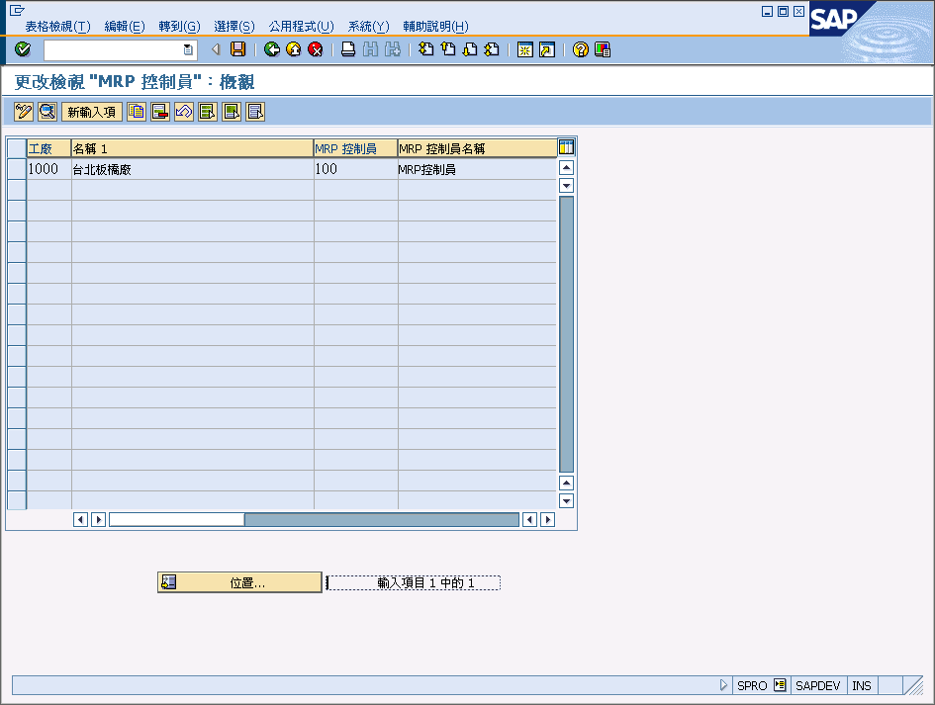

定義生產排程設定檔

存取方法：
路徑 | 路徑：製程式工業的生產規劃=>製程單=>主檔資料=>定義生產排程設定檔

操作說明：
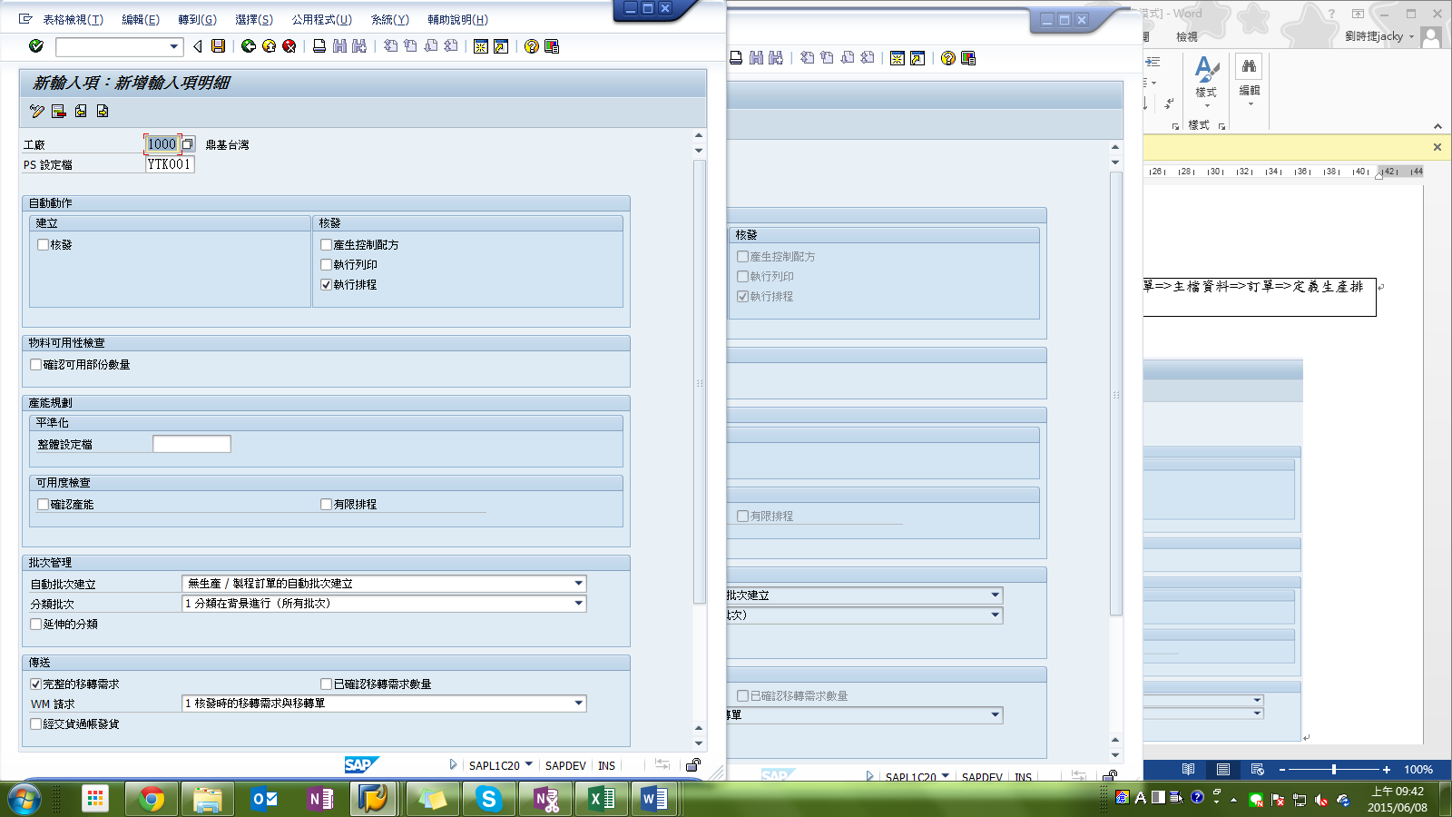

設定生產排程計劃員

存取方法：
路徑 | 路徑：製程式工業的生產規劃=>製程單=>主檔資料=>定義生產排程計畫員

操作說明：
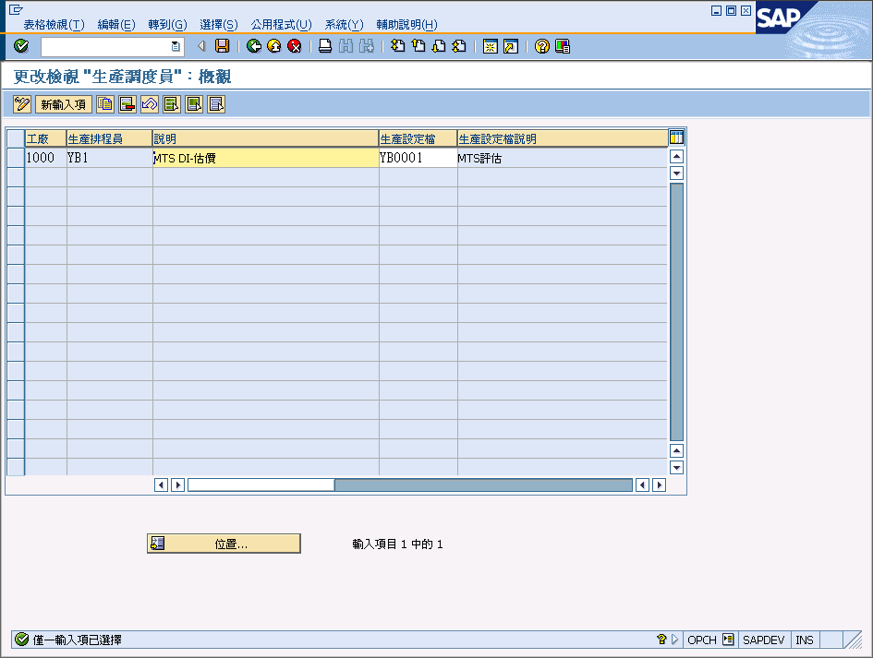
將排程人員及排程設定檔指派到所屬廠別底下。

維護生產訂單類型

存取方法：
路徑 | 路徑：製程式工業的生產規劃=>製程單=>主檔資料=>訂單=>定義工單類型

操作說明：
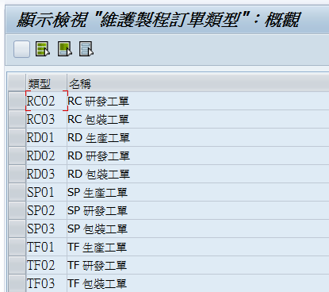
訂單類型明細畫面
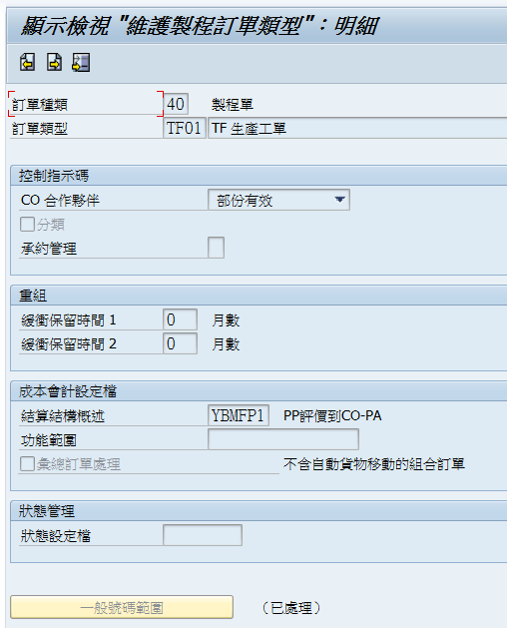

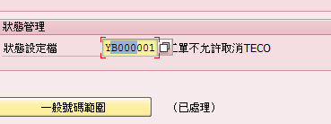

定義訂單類型相關參數

存取方法：
路徑 | 路徑：製程式工業的生產規劃=>製程單=>主檔資料=>訂單=>定義訂單類型相關參數

操作說明：
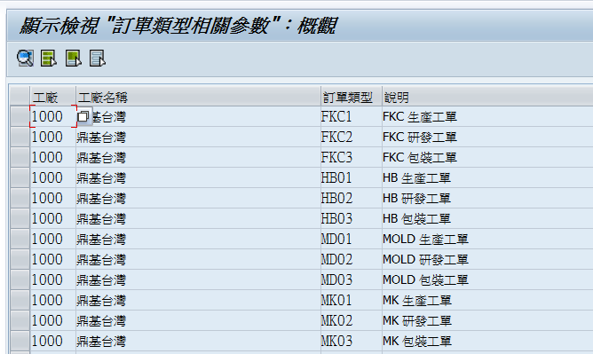
訂單類型相關參數(主檔資料)頁籤
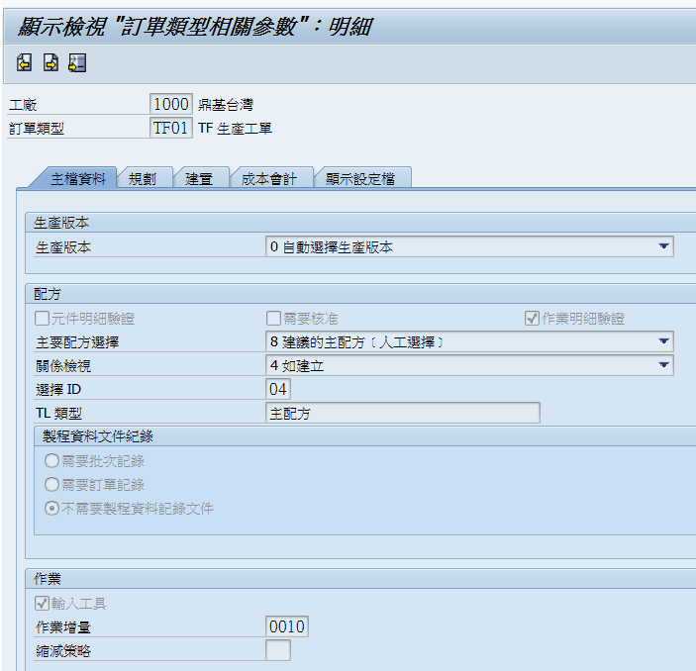
訂單類型相關參數(規劃)頁籤
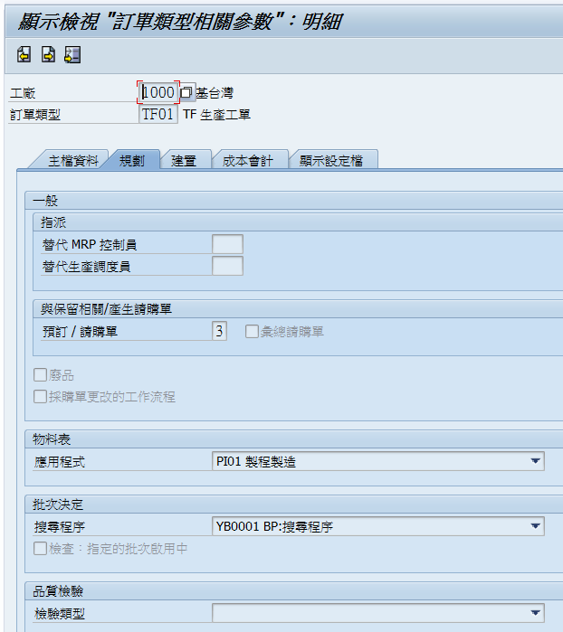
訂單類型相關參數(建置)頁籤
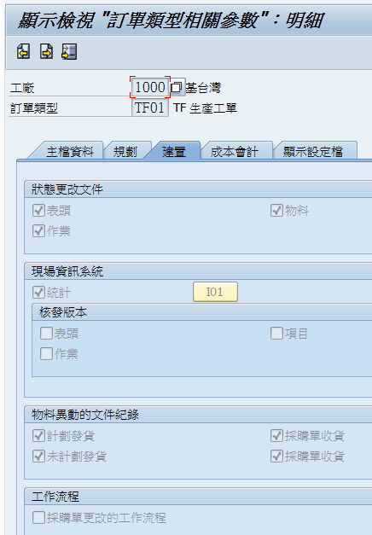
訂單類型相關參數(成本會計)頁籤
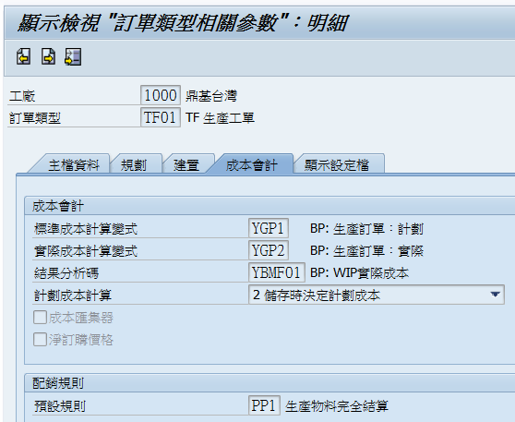
訂單類型相關參數(顯示設定檔)頁籤
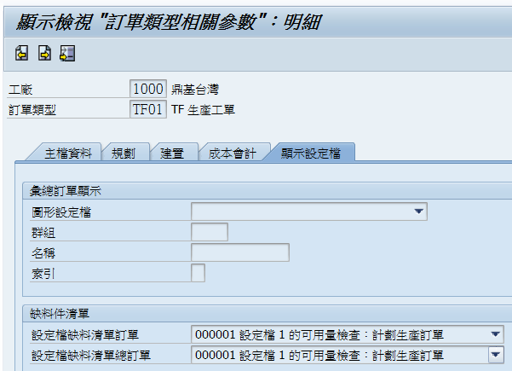

定義檢核控制

存取方法：
路徑 | 路徑：製程式工業的生產規劃=>製程單=>作業=>可用度檢查=>定義檢查控制

操作說明：訂單建立頁籤
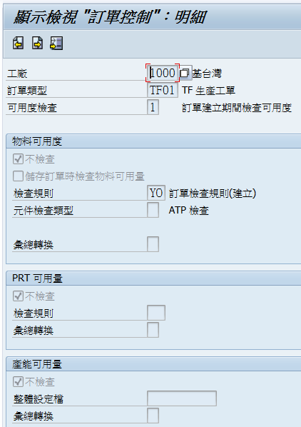

操作說明：訂單核發頁籤
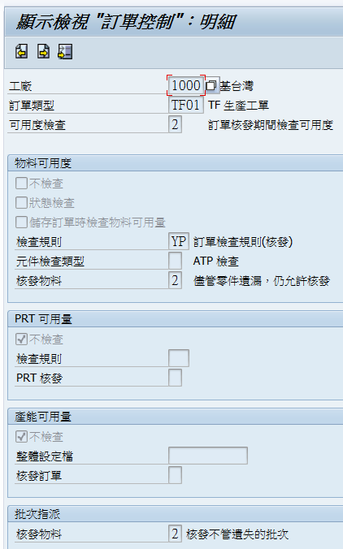

指定生產工單的排程參數

存取方法：
路徑 | 路徑：製程式工業的生產規劃=>製程單=>作業=>排程=>指定排程參數

操作說明：
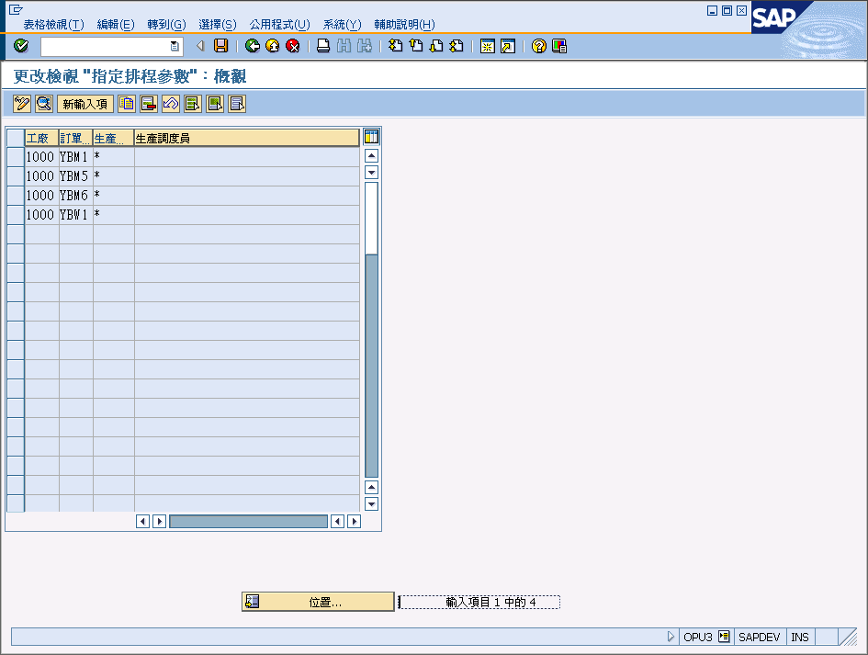
指定生產工單的排程參數明細畫面
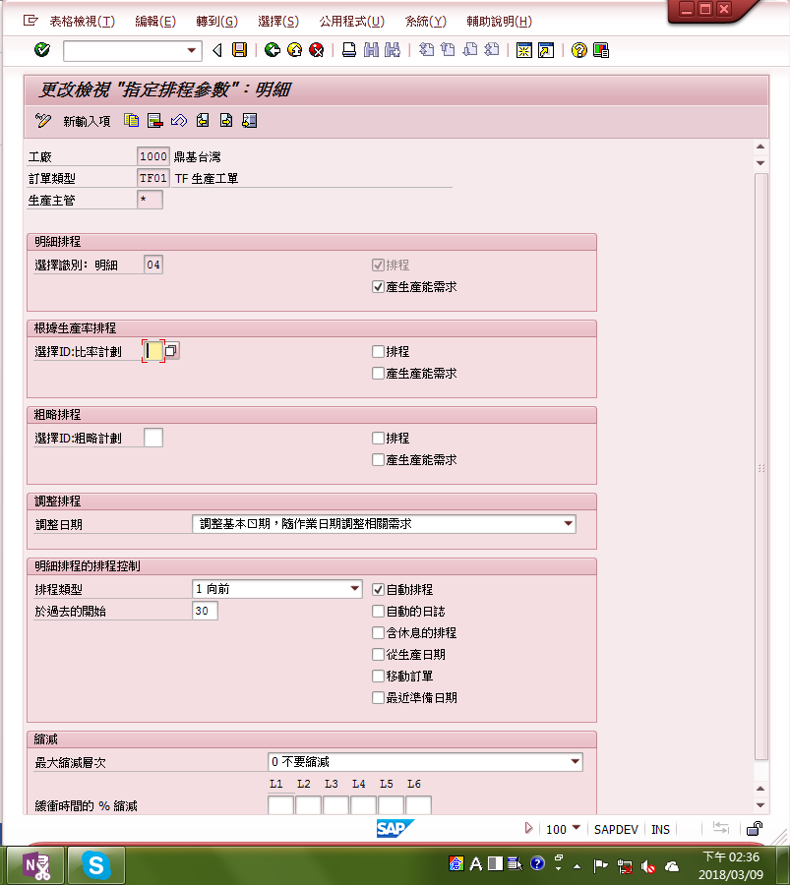
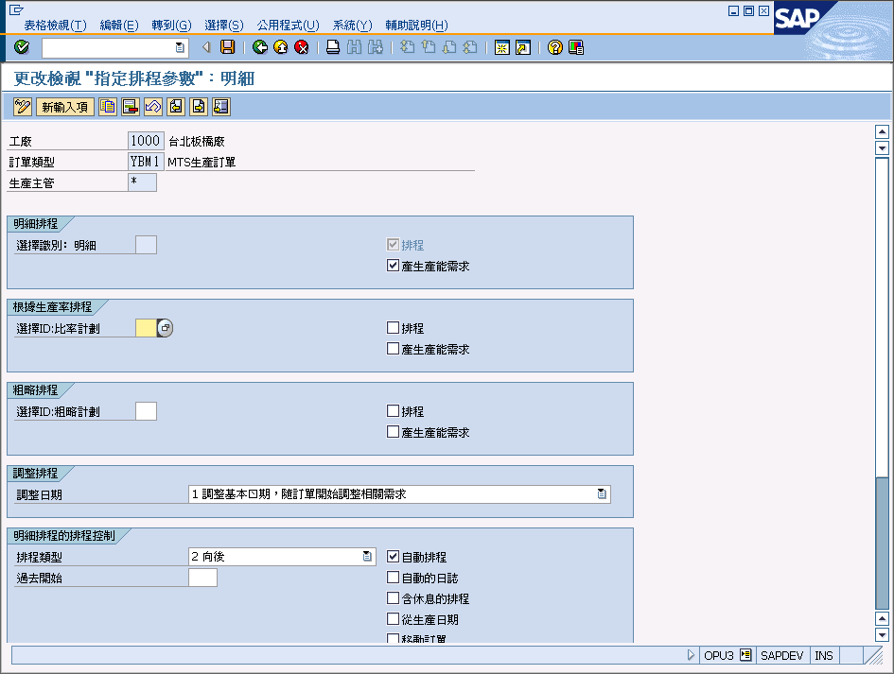

IMG路徑：製程式工業的生產規劃>製程單>作業>確認>定義確認參數

工單NUMBER RANGE(需要在DEV,QAS,PRD另外設定)

存取方法：
路徑 | 路徑：製程式工業的生產規劃=>製程單=>主檔資料=>訂單=>號碼範圍=>定義訂單號碼範圍

操作說明：
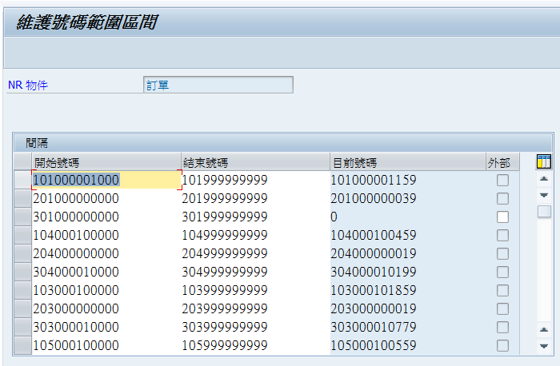

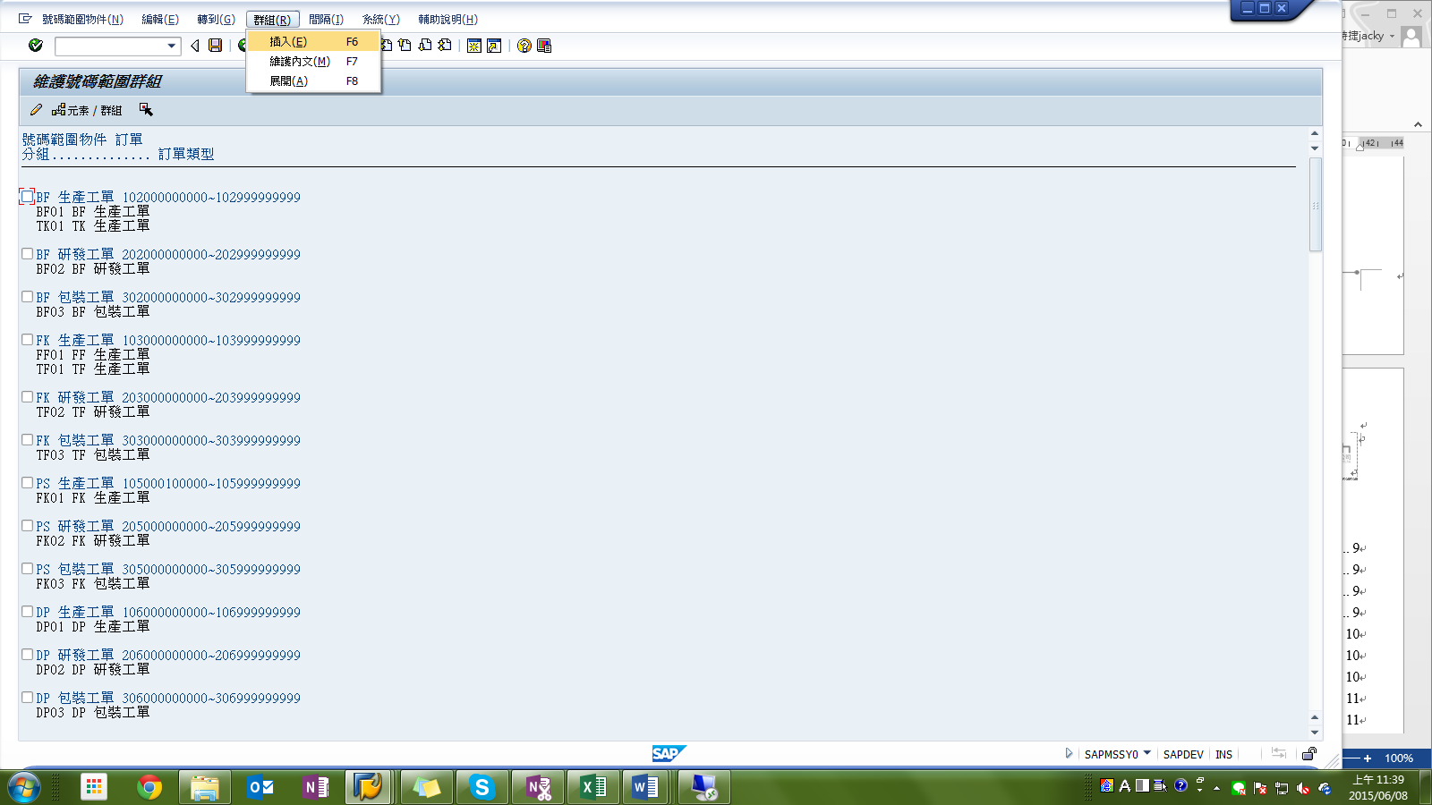
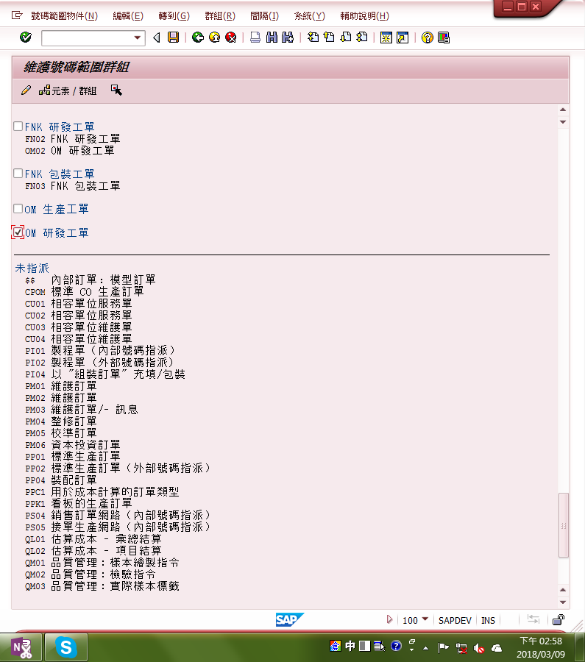
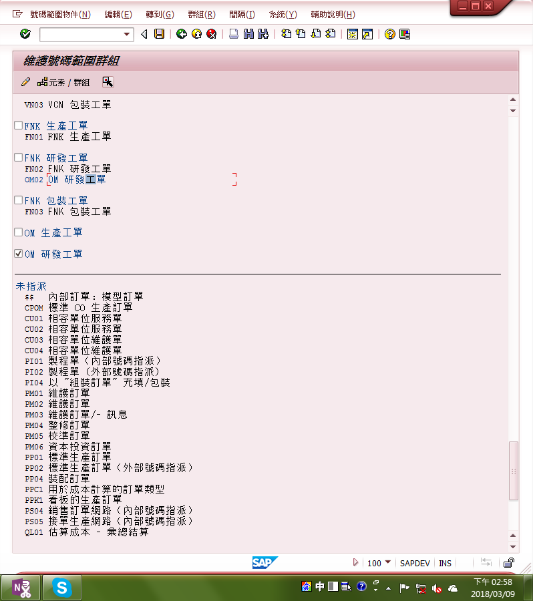
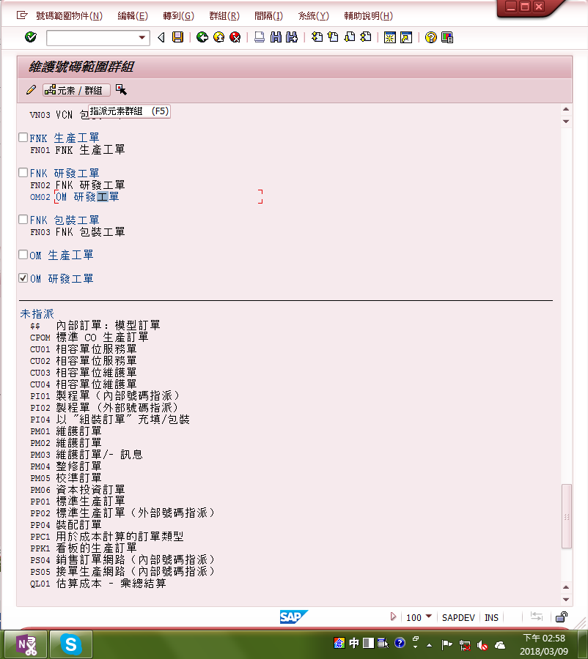
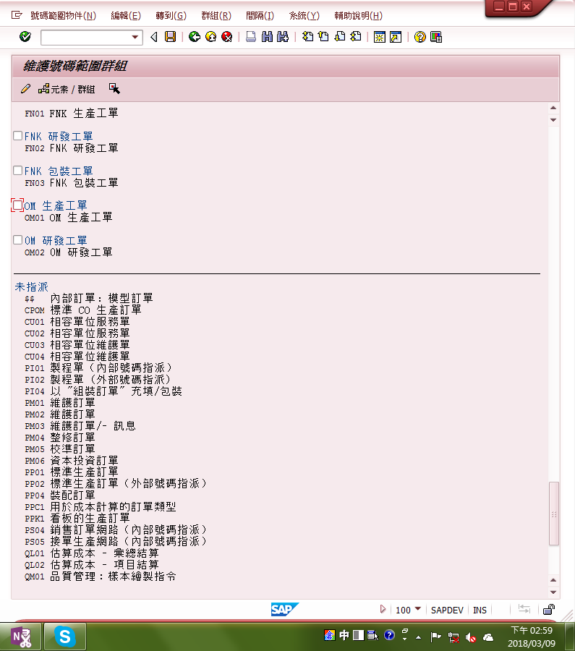

一、透過SE16去表格「ZMMM01」新增欲增加的工單類型，如圖左紅框處
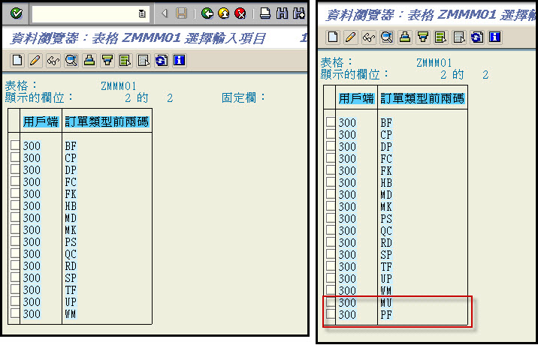
二、執行TCODE：SNRO，輸入物料「ZBATCH」，選單→轉到→號碼範圍
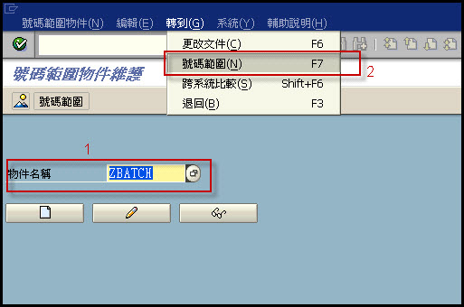
三、輸入「MU」或「PF」
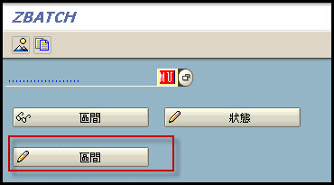

四、按下【間隔】
分別輸入「01」、起「00000001」、迄「99999999」，目前號碼不要輸入，按下存檔即可
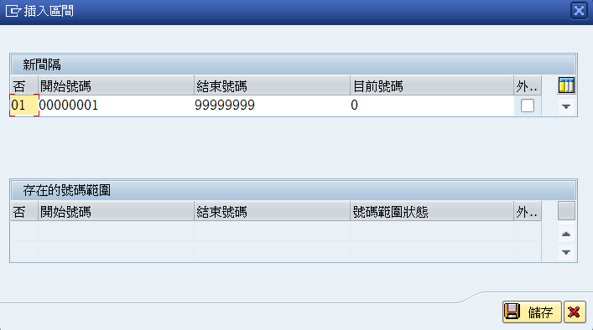

五、工單建立核准批號取號成功
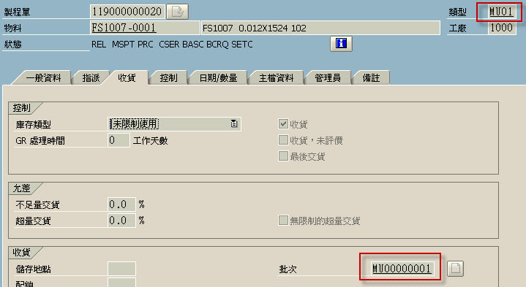
9

